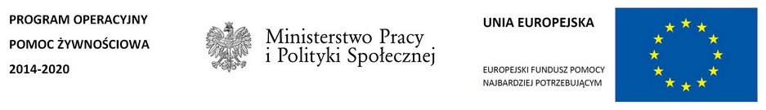

OGŁOSZENIE

Informujemy, że dystrybucja żywności w ramach Programu Operacyjnego Pomoc Żywnościowa 2014-2020 Podprogram 2020 będzie się odbywać w m-cu kwietniu:
od dnia 26.04.2021r. do dnia 30.04.2021r. od godz. 9.00 do godz.13.00, oraz w m-cu maju:
od dnia 04.05.2021r. do dnia 27.05.2021r. w dniach:
wtorek - od godz. 10.00 do godz. 12.00
środa - od godz. 10.00 do godz. 12.00
czwartek - od godz. 10.00 do godz. 12.00
Osoby odbierające żywność zobowiązane są do przestrzegania reżimu sanitarnego (założone maseczki oraz zachowanie należytej odległości od innych osób).

